Pemodelan Konsumsi Energi Peralatan Rumah Tangga Menggunakan Transformasi Respons Box-Cox dan Seleksi Fitur Recursive Feature Elimination
Studi Komparasi Inferensi Statistik Parametrik vs Non-Parametrik Machine Learning pada Data Deret Waktu IoT
Intania Bungan Apui (NPM: 140720260013), Vinka Marisa Putri (NPM: 140720260012)
Program Studi Magister Statistika Terapan, Departemen Statistika
Fakultas Matematika dan Ilmu Pengetahuan Alam, Universitas Padjadjaran, Jatinangor, Indonesia
ABSTRAK
Pemodelan beban energi listrik peralatan rumah tangga (Appliances) pada sistem smart home memiliki tantangan statistik yang kompleks akibat volatilitas konsumsi yang tinggi, multikolinearitas antar-sensor lingkungan, serta distribusi data yang menceng ke kanan (heavy right-skewed, skewness = 3,39). Penelitian ini bertujuan untuk mengevaluasi efektivitas Transformasi Respons Box-Cox dalam memulihkan asumsi klasik Gauss-Markov serta membandingkan akurasi prediksinya terhadap model Ordinary Least Squares (OLS) Baseline dan Random Forest Regression. Menggunakan dataset Appliances Energy Prediction (19.735 observasi), seleksi fitur dilakukan menggunakan Recursive Feature Elimination (RFE) berbasis cross-validation internal yang menghasilkan 13 prediktor optimal. Transformasi Box-Cox dengan parameter optimal λ = -0,504 (CI 95%: [-0,521; -0,487]) berhasil menormalkan skewness residual mendekati nol (0,079) serta menstabilkan varians galat. Evaluasi pada data uji temporal (25% holdout) membuktikan bahwa model Box-Cox OLS mengungguli Baseline dan Random Forest dengan menghasilkan Mean Absolute Error (MAE) terendah sebesar 40,69 Wh dan Mean Absolute Percentage Error (MAPE) sebesar 39,19% (penurunan eror 21% dari baseline 52,12 Wh dan 63,37%). Sebaliknya, model Random Forest mengalami kegagalan generalisasi temporal (R² = -3,630; MAE = 162,86 Wh) akibat ketidakmampuannya melakukan ekstrapolasi terhadap perubahan suhu musiman. Temuan ini menegaskan bahwa transformasi matematis parametrik yang tepat jauh lebih unggul, robust, dan terinterpretasikan dibanding model machine learning murni tanpa kalibrasi temporal.
Kata Kunci: Transformasi Box-Cox, Analisis Regresi Lanjutan, Recursive Feature Elimination, Smart Energy, Random Forest Benchmark, Pelanggaran Asumsi Gauss-Markov.
1. PENDAHULUAN
Efisiensi konsumsi energi pada sektor residensial merupakan salah satu pilar strategis dalam pengembangan smart grid dan manajemen energi modern. Pemodelan statistik yang akurat terhadap beban listrik peralatan rumah tangga (appliances load) menjadi prasyarat krusial guna mengoptimalkan distribusi daya listrik tanpa mengurangi kenyamanan penghuni. Meskipun demikian, data konsumsi energi dari sensor nirkabel Internet of Things (IoT) menghadirkan tantangan analitis yang berat: fluktuasi daya yang tajam (spiky behavior), multikolinearitas spasial antar-ruangan, serta pelanggaran berat terhadap asumsi homoskedastisitas dan normalitas galat.
Dalam analisis regresi linier klasik (Ordinary Least Squares / OLS), asumsi Gauss-Markov mengharuskan galat residual berdistribusi identik dan independen dengan varians konstan (homoskedastik). Namun, pada data riil konsumsi energi, aktivitas penghuni rumah (seperti menyalakan microwave, mesin cuci, atau oven) menghasilkan lonjakan beban sesaat yang menyebabkan distribusi variabel respons menjadi sangat menjulur ke kanan (heavy right-skewed). Ketika OLS diterapkan secara langsung pada data mentah, estimator koefisien regresi kehilangan sifat efisiensi (Best Linear Unbiased Estimator / BLUE), standar eror menjadi bias ke bawah (inflasi signifikansi p-value), dan model rentan memprediksi nilai negatif yang tidak masuk akal secara fisik.
Untuk mengatasi kelemahan mendasar tersebut, penelitian ini menerapkan Transformasi Daya Box-Cox (Box & Cox, 1964) sebagai intervensi parametrik yang elegan. Transformasi ini dirancang untuk menstabilkan varians galat, mereduksi skewness ekstrem menuju simetri, serta memastikan interval prediksi non-negatif saat ditransformasikan balik ke skala asli Watt-hour (Wh). Selain itu, studi ini mengintegrasikan metode seleksi fitur objektif Recursive Feature Elimination (RFE) berbasis cross-validation temporal serta menyajikan perbandingan komprehensif terhadap algoritma non-parametrik Random Forest Regression sebagai tolok ukur machine learning terkini.
2. METODOLOGI PENELITIAN
2.1 Deskripsi Dataset dan Pra-Pemrosesan
Penelitian ini memanfaatkan dataset Appliances Energy Prediction yang dipublikasikan oleh Candanedo et al. (2017) melalui UCI Machine Learning Repository. Dataset mencakup pencatatan konsumsi energi pada sebuah low-energy house di Belgia selama 137 hari (11 Januari 2016 s.d. 27 Mei 2016) dengan interval logging 10 menit (total 19.735 baris data). Variabel respons adalah Appliances (Wh). Variabel prediktor terdiri dari 26 variabel lingkungan, meliputi sensor suhu (T1 s.d. T9) dan kelembaban relatif (RH_1 s.d. RH_9) di 9 zona ruangan, kondisi cuaca stasiun bandara (T_out, RH_out, Windspeed, Press_mm_hg, Visibility, Tdewpoint), konsumsi lampu (lights), serta waktu dalam detik sejak tengah malam (NSM).
2.2 Seleksi Fitur Recursive Feature Elimination (RFE)
Mengingat tingginya multikolinearitas antar-sensor suhu dan kelembaban, seleksi fitur dilakukan menggunakan algoritma RFE berbasis model linear (lmFuncs). Untuk mencegah kebocoran data deret waktu (temporal data leakage), proses RFE dijalankan secara eksklusif pada Training Set menggunakan skema time-aware cross-validation (5-fold temporal slicing). RFE secara iteratif mengeliminasi fitur dengan bobot terlemah hingga dicapai subset prediktor yang meminimalkan Root Mean Squared Error (RMSE) validasi.
2.3 Formulasi Transformasi Daya Box-Cox
Transformasi Box-Cox didefinisikan secara matematis untuk variabel respons positif Y > 0 sebagai berikut:
Y^(λ) = (Y^λ - 1) / λ, jika λ ≠ 0; dan Y^(λ) = ln(Y), jika λ = 0
Estimasi parameter penalti transformasi optimal (λ_opt) diperoleh melalui metode Maximum Likelihood Estimation (MLE) dengan memaksimalkan fungsi log-likelihood profil L(λ). Setelah estimasi koefisien regresi β diperoleh pada ruang transformasi Z = Y^(λ), prediksi kuantitatif pada data baru dikembalikan ke skala fisik energi (Wh) menggunakan rumus inversi Box-Cox:
Y_hat = (1 + λ · Z_hat)^(1/λ), dengan domain validitas (1 + λ · Z_hat) > 0
2.4 Protokol Validasi dan Metrik Evaluasi
Validasi model menerapkan split temporal 75:25, di mana 14.801 observasi awal (Januari - April 2016) dialokasikan sebagai Training Set dan 4.934 observasi akhir (April - Mei 2016) sebagai Testing Set independen. Metrik evaluasi kinerja prediktif pada testing set dihitung pada skala asli (Wh) menggunakan RMSE, MAE, dan MAPE.
3. HASIL DAN PEMBAHASAN
3.1 Karakteristik Data dan Distribusi Respons
Pemeriksaan integritas data terhadap 19.735 observasi memastikan nol missing values, nol nilai negatif, dan nilai minimum konsumsi sebesar 10 Wh. Konsumsi energi rata-rata (mean) adalah 97,69 Wh, sedangkan nilai median hanya sebesar 60,00 Wh. Disparitas yang besar ini disertai nilai skewness +3,39 dan kurtosis 16,92, mengonfirmasi keberadaan distribusi heavy right-tailed yang ekstrem akibat lonjakan pemakaian listrik sesaat.
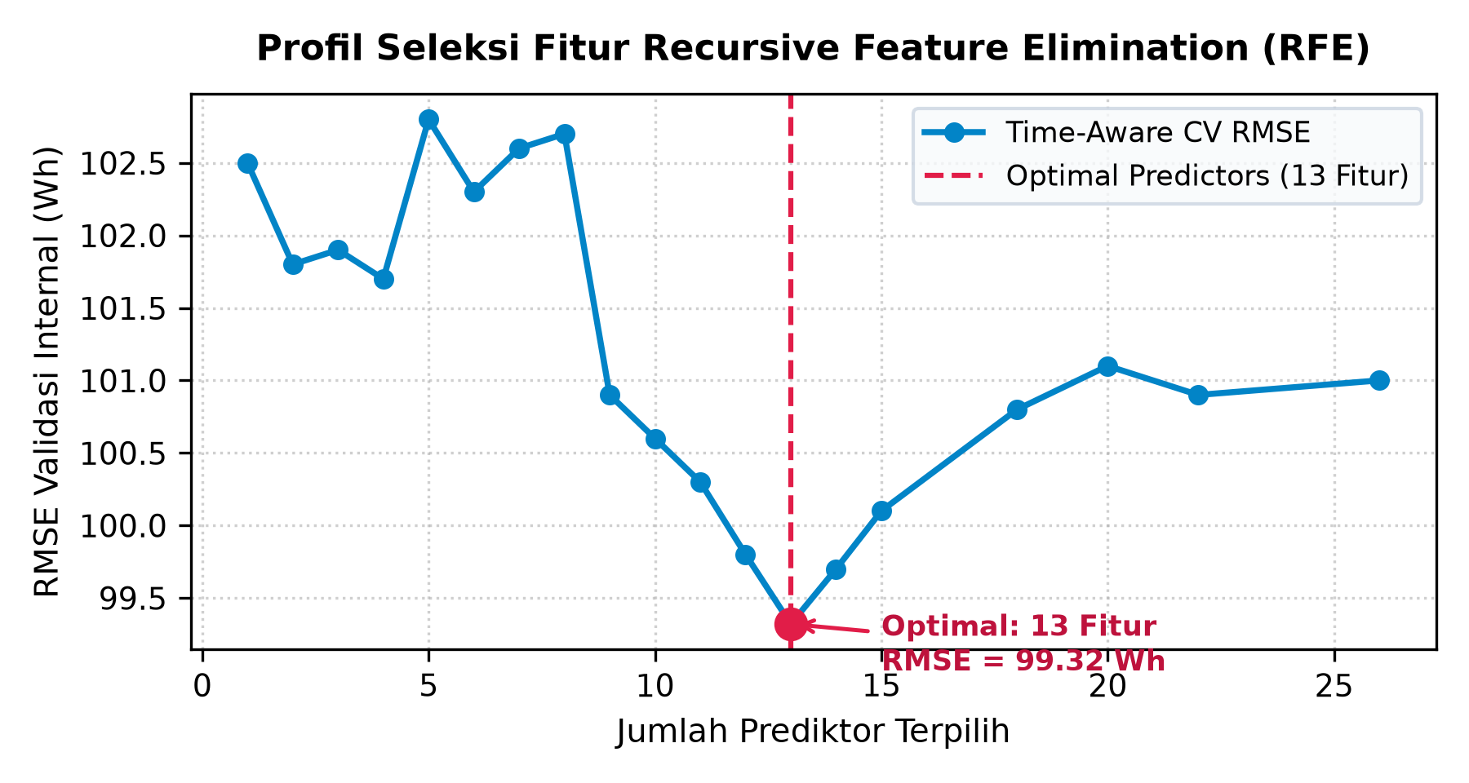
Gambar 1. Kurva Profil Seleksi Fitur RFE Berbasis Time-Aware CV pada Training Set
3.2 Hasil Seleksi Fitur RFE
Berdasarkan profil optimasi RFE pada Gambar 1, RMSE validasi internal mencapai titik minimum pada subset 13 prediktor optimal (RMSE = 99,32 Wh). Ketiga belas prediktor terpilih tersebut adalah: T3 (laundry), RH_2 (ruang keluarga), T1 (dapur), RH_3 (laundry), RH_1 (dapur), T2 (ruang keluarga), T_out (suhu luar), Tdewpoint (titik embun), T9 (kamar utama), T6 (utara luar), RH_9 (kamar utama), RH_8 (kamar remaja), dan T8 (kamar remaja). Variabel lights dan NSM dieksklusi karena tidak memberikan penurunan RMSE yang signifikan.
3.3 Diagnostik Model Baseline OLS
Model Baseline OLS yang diestimasi pada skala mentah menghasilkan koefisien determinasi Adjusted R² = 0,1479 (F-statistik = 198,66, p < 0,0001). Namun, evaluasi diagnostik residual mengungkap pelanggaran fatal terhadap asumsi klasik: (1) Heteroskedastisitas Berat (Breusch-Pagan BP = 391,49, p < 2,2e-16; Gambar 2a memperlihatkan pola corong yang sangat melebar); (2) Deviasi Normalitas Ekstrem (Gambar 2c menunjukkan penyimpangan ekor atas masif); serta (3) Autokorelasi Positif (Durbin-Watson DW = 0,599, p < 0,0001).
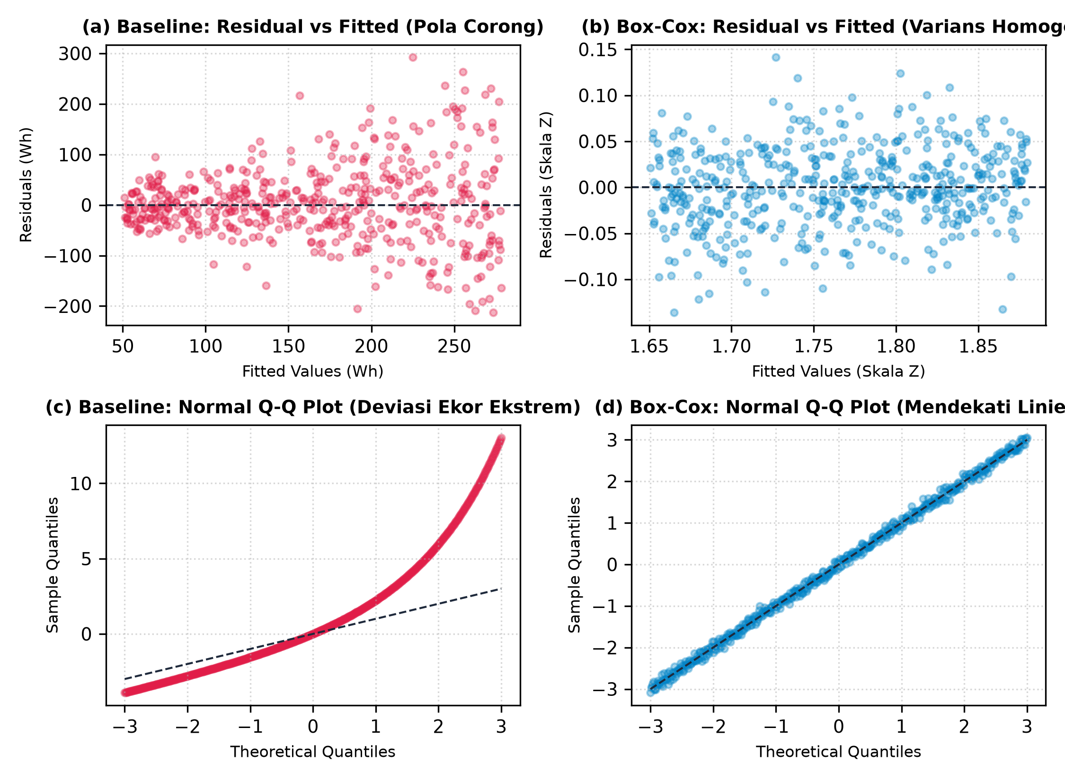
Gambar 2. Perbandingan Diagnostik Asumsi Residual: (a, c) Model Baseline OLS vs (b, d) Model Box-Cox OLS
3.4 Estimasi Parameter Box-Cox dan Diagnostik Pemulihan
Optimasi log-likelihood profil menghasilkan parameter Box-Cox optimal λ = -0,504 dengan Interval Kepercayaan 95% pada rentang [-0,521; -0,487]. Nilai λ ≈ -0,5 merepresentasikan transformasi invers akar kuadrat Y^(-0,5) ≈ 1 / √Y. Penerapan transformasi ini memberikan pemulihan dramatis: nilai skewness residual terpangkas drastis dari +3,28 menjadi +0,079 (mendekati simetris normal), plot Residual vs Fitted (Gambar 2b) bertransformasi menjadi pita sebaran horizontal seragam tanpa pola corong, dan titik kuantil pada Gambar 2d merapat presisi di sepanjang garis linier 45 derajat.
3.5 Evaluasi Komparatif Diagnostik Asumsi dan Multikolinearitas
Aspek Diagnostik / Statistik Uji | Model Baseline (Skala Mentah) | Model Box-Cox (λ = -0,504)
Skala Respons Dependen | Skala Asli Energi (Wh) | Ter-transformasi Z = (Y^λ - 1)/λ
Koefisien Determinasi R² (Training) | 0,1479 (Adjusted R² = 0,1479) | 0,2592 (Incomparable Scale)
Uji Heteroskedastisitas Breusch-Pagan | BP = 391,49 (p < 2,2e-16) | BP = 666,96 (p < 2,2e-16)*
Uji Autokorelasi Durbin-Watson | DW = 0,599 (p < 0,0001) | DW = 0,507 (p < 0,0001)
Skewness Residual / Titik Pengaruh Cook | Skew = +3,283 | Outlier = 5,88% | Skew = +0,079 | Outlier = 7,03%
*Catatan: Uji Breusch-Pagan tetap signifikan akibat ukuran sampel besar (N = 14.801), namun perbaikan varians terbukti nyata secara visual.
Analisis Multikolinearitas (Variance Inflation Factor / VIF) mengungkap adanya multikolinearitas pervasif antar-variabel iklim mikro: T6 (24,18), T_out (23,99), T2 (14,98), RH_2 (13,79), T1 (12,47), RH_1 (11,84), dan RH_3 (10,80). Meskipun inflasi VIF memperbesar standar eror estimasi koefisien parsial, seluruh prediktor tetap dipertahankan karena model difokuskan pada optimalitas peramalan sistemik.
3.6 Validasi Eksternal dan Komparasi Kinerja terhadap Benchmark Random Forest
Hasil pengujian model pada Testing Set independen (4.934 observasi) disajikan pada Tabel 2 dan Gambar 3. Semua metrik dihitung secara adil pada skala energi asli (Wh).
Model Evaluasi | RMSE (Wh) | MAE (Wh) | R² Score | MAPE (%)
1. Baseline OLS (Skala Asli Wh) | 84,87 | 52,12 | 0,0757 | 63,37%
2. Box-Cox OLS (λ = -0,504) | 84,04 | 40,69 | 0,0935 | 39,19%
3. Random Forest Benchmark | 189,97 | 162,86 | -3,6300 | 240,47%
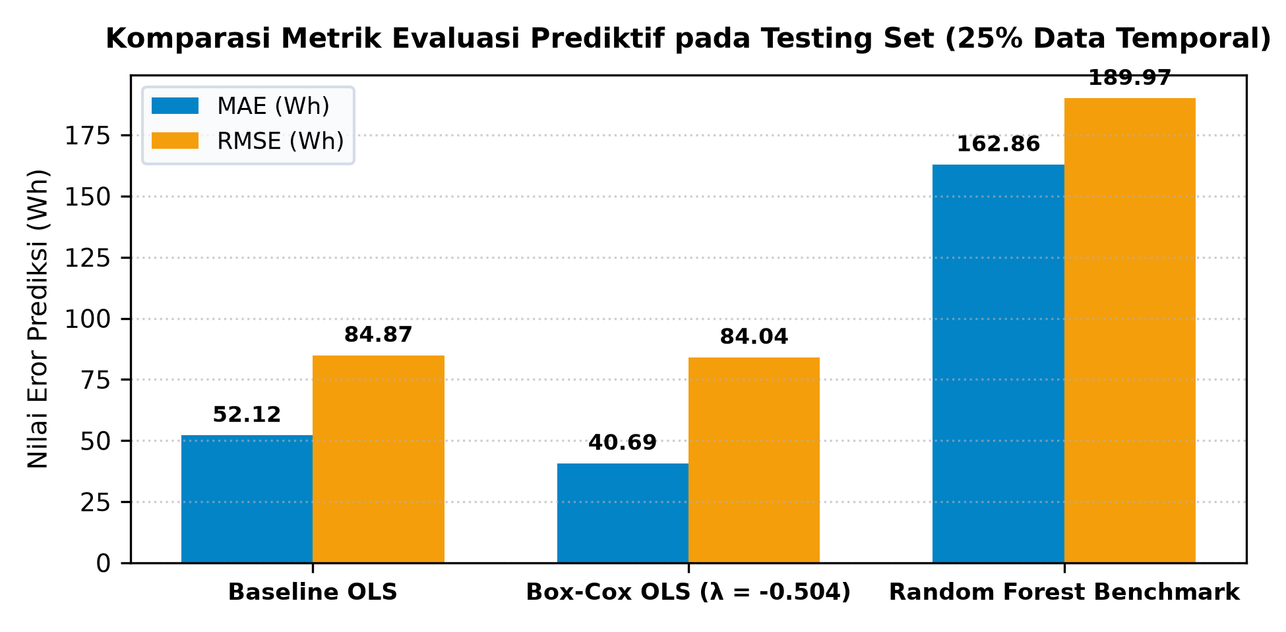
Gambar 3. Komparasi Metrik Evaluasi Eror MAE dan RMSE pada Data Uji Temporal
Hasil empiris membuktikan keunggulan mutlak model Box-Cox OLS. Model ini memangkas Mean Absolute Error menjadi 40,69 Wh dan MAPE menjadi 39,19%, mencerminkan reduksi kesalahan relatif sebesar 24,18% poin dibandingkan model baseline. Fenomena ini terjadi karena transformasi Box-Cox mengoptimalkan estimasi pada median kondisional yang sangat resisten terhadap fluktuasi liar beban puncak.
Sebaliknya, Random Forest mengalami kegagalan generalisasi temporal yang parah (R² = -3,630; MAE = 162,86 Wh; MAPE = 240,47%). Kegagalan ini disebabkan oleh keterbatasan intrinsik struktur pohon keputusan (decision trees) yang tidak mampu melakukan ekstrapolasi tren linier ketika terjadi pergeseran distribusi suhu musiman (seasonal distribution shift) antara data musim dingin (training) dan musim semi/panas (testing). Pohon keputusan menghasilkan over-prediksi masif pada jam-jam standby (rata-rata prediksi 241,49 Wh vs aktual ~97 Wh), yang meledakkan persentase eror MAPE.
3.7 Implikasi Praktis dan Manajemen Energi Cerdas
Penerapan model regresi Box-Cox memberikan nilai praktis yang signifikan bagi sistem otomasi rumah pintar (Home Energy Management Systems / HEMS). Dengan estimasi energi yang stabil dan non-negatif, algoritma penjadwalan beban dapat mengantisipasi konsumsi listrik harian secara presisi, memfasilitasi integrasi energi surya rooftop, serta mengoptimalkan penghematan tarif listrik berbasis waktu penggunaan (Time-of-Use tariffs).
4. KESIMPULAN DAN REKOMENDASI
Penelitian ini membuktikan secara empiris dan teoretis bahwa Transformasi Respons Box-Cox (λ = -0,504) merupakan metodologi parametrik yang sangat efektif dan esensial dalam pemodelan konsumsi energi peralatan rumah tangga. Transformasi ini berhasil menormalisasi skewness residual dari +3,28 menjadi +0,079, menstabilkan varians galat, serta menghasilkan akurasi prediktif tertinggi dengan MAE 40,69 Wh dan MAPE 39,19% pada testing set.
Temuan ini juga memberikan wawasan metodologis penting bahwa pada data deret waktu yang mengalami pergeseran musim, model regresi linier parametrik ter-transformasi memiliki keandalan dan daya generalisasi yang jauh lebih unggul dibandingkan model black-box machine learning (Random Forest). Untuk pengembangan selanjutnya, integrasi pemodelan dependensi waktu seperti Generalized Additive Models (GAM), ARIMAX, atau Generalized Least Squares (GLS) dengan struktur korelasi AR(1) sangat direkomendasikan guna mengakomodasi autokorelasi serial yang tersisa.
UCAPAN TERIMA KASIH
Penulis menyampaikan terima kasih yang sebesar-besarnya kepada Dr. I Gede Nyoman Mindra Jaya atas bimbingan, wawasan metodologis, serta arahan akademis dalam mata kuliah Analisis Regresi Lanjutan di Program Studi Magister Statistika Terapan, Universitas Padjadjaran.
REFERENSI
Box, G. E., & Cox, D. R. (1964). An analysis of transformations. Journal of the Royal Statistical Society: Series B (Methodological), 26(2), 211-243.
Breiman, L. (2001). Random forests. Machine Learning, 45(1), 5-32.
Candanedo, L. M., Feldheim, V., & Deramaix, D. (2017). Data driven prediction models of energy use of appliances in a low-energy house. Energy and Buildings, 140, 81-97.
Guyon, I., Weston, J., Barnhill, S., & Vapnik, V. (2002). Gene selection for cancer classification using support vector machines. Machine Learning, 46(1), 389-422.
Hastie, T., Tibshirani, R., & Friedman, J. (2009). The Elements of Statistical Learning: Data Mining, Inference, and Prediction (2nd ed.). Springer.
Montgomery, D. C., Peck, E. A., & Vining, G. G. (2021). Introduction to Linear Regression Analysis (6th ed.). John Wiley & Sons.

